Программное содержание:
Закрепить знания о внешнем виде и повадках морской свинки, закрепить обобщающее понятие «грызуны»; упражнять в различении понятий «вчера», «сегодня», «завтра», расширять представления о временах года, месяцах; закрепить знание условий, необходимых для роста и развития растений; обобщить знание способов размножения комнатных растений; в практической деятельности закрепить навыки ухода за комнатными растениями; продолжать учить составлять биологическую характеристику растений уголка природы; уточнить представления об оздоровительной роли комнатных растений; вызывать у детей желание больше узнать о растениях и животных уголка природы, создавать им необходимые для нормальной жизнедеятельности условия; воспитывать познавательный интерес к объектам уголка природы.
Предварительная работа:
Изучение педагогом требований программы «Пралеска»; пополнение уголка природы живым объектом – морской свинкой; изготовление дидактических игр «Угадай по описанию», «Дорожка времени», «Схема движения воды», «Найди ошибку», «Значение растений», круговых моделей «Год», «Неделя»; сочинение физкультминутки, стихотворений о комнатных растениях; знакомство с легендой о папараць-кветке; систематические беседы с детьми об объектах живой природы; трудовая деятельность с детьми в уголке природы; исследовательская деятельность с объектами уголка природы; проведение тематической недели «Наш уголок природы».
Словарная работа:
Грызуны, влаголюбивое, опрыскивание, почва, черенок, испарение, фитофильтр, удобрение, подкормка.
Форма проведения занятия:
Познавательно-экологическая игра

Примечание:
Игра проходит в 8 этапов. Дети делятся на три команды. За каждый успешно пройденный этап дети получают приз – паззл, из которых в конце игры составляется игровое пособие «Значение растений».

Ход игры:

Ι часть
Воспитатель: Комнатное цветоводство – чудесный мир, где растения нашли себе вторую родину под крышами наших домов. Это мир прекрасных форм и запахов. Это буйство зелени в самый бесцветный зимний период, когда до весны еще так далеко. Это мир верных домашних докторов, преданных и бессловесных зеленых друзей, которые платят нам своей красотой за любое внимание и заботу к ним. Комнатные цветы – улыбка природы. Они украшают наш быт, создают хорошее настроение, удовлетворяют эстетические чувства.
В нашей группе есть небольшая частичка большого мира – уголок природы. В нем находятся и комнатные растения, и календарь природы, и наш любимец – морская свинка Мишка. Сегодня, дорогие друзья, вы не просто мальчики и девочки. Сегодня вы – знатоки природы. Ваши знания, ваши умения и правильные ответы помогут вам не только правильно отвечать на вопросы, но и раскрыть сюрприз, который я для вас приготовила.

Воспитатель объясняет детям правила игры, выбираются капитаны команд, командам даются названия. Капитанам выдаются сигнальные значки в форме цветков красного, желтого и синего цвета (Приложение 1). При готовности команды отвечать на вопрос или при выполнении задания, капитаны поднимают вверх свой сигнальный значок.

II часть.
1 этап.
Оборудование: карточки с цифрами 3 и 4 (количество пальцев на лапках у морской свинки) – Приложение2, емкости с зерном, капустой, морковью, травой, конфеты, варенье, мясо и т.д.
Воспитатель предлагает командам выполнить задания:
1. Найти среди представленного подходящий корм для морской свинки.
2. Рассказать, что обозначают представленные на карточках цифры.
3. Чего нельзя делать рядом с морской свинкой? Почему? ( Нельзя делать резких движений и кричать, т.к. животное может испугаться и даже умереть).
Вопрос для всех команд (кто быстрее даст правильный ответ):
К какому виду животных относится морская свинка? (Грызуны). Каких еще грызунов вы знаете? ( Кролик, крыса, хомяк, заяц).

2 этап.
Оборудование: схемы-модели, использующиеся для фиксации погоды в календаре (Приложение 3), круговая модель «Год», круговая модель «Неделя».
Воспитатель предлагает командам выполнить задания:
1. Что обозначают модели-символы?
2. Какое сейчас время года? Месяц? Какое было время года? Какое будет? Какой был месяц? Какой будет?
3. Какой сегодня день недели? Вчера был? Завтра будет?

3 этап.
Блиц-опрос.
Воспитатель: Для того, чтобы растение было красивым, ему необходимо создать наиболее благоприятные условия для роста и развития. Ведь каждый комнатный цветок – живой организм со своим характером, своими требованиями.
Воспитатель предлагает командам как можно быстрее ответить на вопросы.
1. Как называются растения, требующие обильной поливки? (Влаголюбивые).
2. Какой водой поливают комнатные растения? (Отстоявшейся, теплой).
3. Какие инструменты используют для рыхления почвы? (Деревянные
лопаточки).
4. Какими инструментами нельзя пользоваться для рыхления почвы?
Почему? (Острыми, т.к. можно повредить корни растений и пораниться
самому).
5. Какие способы очистки комнатных растений вы знаете? (Опрыскивание,
сметание пыли кисточкой, протирание листьев влажной тряпочкой,
мытье под душем).
6. Какие условия необходимы для роста и развития растений? (Свет, тепло,
влага, питательная почва, подкормка, любовь).
7. Для чего необходимо удалять пыль с растений? (Для дыхания растений,
для красивого внешнего вида).
8. Чем размножают комнатные растения? (Черенками, листьями, детками
(на усиках, как хлорофитум, и на листочках, как толмия), деление
корневища, семена).

Физкультминутка.
Сею, сею семена, чтоб росли цветочки
Дети сидят вприсядку, плотно обхватив руками колени и опустив голову
Показались из земли слабые росточки
Дети поднимают голову, покачивают ею в стороны, вперед, назад
Нежные, зеленые, никем не защищенные.
Дети медленно встают, выпрямляются.
Солнце грело их лучами,
Дети поднимают руки вверх, поворачиваются в стороны
Дождь из тучи поливал
Потряхивают руками, ногами
Мои цветочки вырастали
И счастливый день настал:
Руки в стороны, наклоны вперед
Распустились все цветы небывалой красоты
Импровизационные танцевальные движения детей
Долго радовало нас пышное цветенье,
Ну а осень на землю вновь упало семя!
Дети приседают и плотно обхватывают колени.
(Авторская физкультминутка С.П.Иванюк)

4 этап.
Игра «Угадай по описанию»
Оборудование: три карточки с изображением комнатных растений, имеющихся в группе – по одному на каждой карточке.
Участники команды совместно или индивидуально описывают изображенное на карточке растение, участники других команд находят его, показывают и называют.

5 этап.
Конкурс капитанов «Зеленые доктора»
Воспитатель: Известно, что зеленые растения не только радуют глаз красотой и изяществом, но и влияют на здоровье человека. Наши уважаемые капитаны на какое-то время превратятся в докторов и расскажут нам о целебных свойствах комнатных растений.

Капитаны команд должны найти среди растений группы лекарственные и рассказать о них стихи.
А у нас на кухне газ, Вот растет герань у нас,
Мама жарит и печет. Не цветок, а просто класс!
А от вредных испарений Листик нам ее поможет,
Кто же мамочку спасет? Если горло заболит,
Хлорофитум нам поможет, Моль терпеть ее не может
Он очистить воздух может! И из шкафа улетит!
Фитофильтром называют Посади герань в горшочек,
Тех, кто воздух очищает! Или в клумбу под окном –
Ее пышное цветенье
Украшает каждый дом!
Если вдруг беда случилась,
И совсем не дышит нос –
Что же делать? Что закапать?
Как решить больной вопрос?
Сок столетника возьми,
Его водичкой разведи,
В нос пипеткою закапай –
Дышит нос! Решен вопрос!
(Авторские стихи С.П.Иванюк)
Воспитатель: Однако хочу обратить ваше внимание, дорогие друзья, на то, что самим заниматься лечением нельзя. Это должны делать взрослые – ваши мамы и папы. Запомните это!

6 этап.
Дидактическая игра «Выбери нужное»
Материал: лейка, опрыскиватель, деревянная лопаточка, влажная тряпочка, кисточка с мягким ворсом, жидкое удобрение, игрушки, другие предметы, не имеющие отношения к уходу за растениями.
По одному участнику каждой команды выбирают необходимый предмет и демонстрируют прием его использования.

7 этап.
Дидактическая игра «Наглядное пособие»
Материал: «Дорожка времени» (Приложение 4 ), «Схема движения воды» (Приложение5), «Найди ошибку» (Приложение6).
Командам дается задание рассказать по представленным пособиям о процессе развития растения, о схеме движения воды, исправить ошибки в моделях.

8 этап.
«Всезнайка»
Воспитатель предлагает командам по очереди ответить на вопросы:
- Расскажите о папоротнике. (Никогда не цветет; легенда о папараць-кветке).
- Почему столетник так называется? (Потому что очень редко цветет – раз в сто лет).
- Как размножить циперус? (Веточку опустить в емкость с водой листочками вниз).
- Как еще называется толстянка? Почему? (Денежное дерево, потому что листочки похожи на монетки).
- Как правильно поливать фиалку? Почему? (В поддон, т.к на листья не должна попадать вода).
- Какое растение можно ставить возле компьютера? Почему? (Кактус, т.к. его колючки улавливают излучение).

Итог игры.
Воспитатель: Друзья, сегодня вы показали себя настоящими знатоками природы, знатоками комнатных растений. Давайте же все вместе попробуем сложить чудесные паззлы, которые вы заработали своим умом и умением. Собрав их, вы увидите, как можно использовать растения.
Собираются паззлы в цветок «Значение растений»(Приложение 7)
III часть.
Воспитатель: Друзья мои, вы очень постарались сегодня. А понравилась ли вам наша игра? Чем именно понравилась? Давайте отметим свое настроение во время нее , поставив цветочки в соответствующий горшочек: если понравилось – в горшочек с улыбкой, если не очень – в горшочек со спокойной рожицей, а если совсем не понравилось – в «грустный» горшочек.

Литература
1. Большая энциклопедия для дошкольника / Издательство «ОЛМА – ПРЕСС», издание на русском языке, 1999.
2. Николаева, С.Н. Методика экологического воспитания в детском саду: работа с детьми сред. и ст. групп дет. сада: кН. для воспитателей дет. сада/ С.Н.Николаева. – 3-е изд. – М.: просвещение, 2001. – 208 с., 8 ил. Ил. – ISBN 5 -09 -010499 – 9
3. Организация работы с дошкольниками по программе «Пралеска». Блок «Человек и природа»/ [ сост.: Г.В.Шурпач, З.Г.Точиленко]. – Мозырь: ООО ИД «Белый ветер», 2005. – 99, [1] с.: ил. – (Серия «Из опыта работы дошкольных учреждений»).
4. Родительские собрания: Подготовительная группа/ Авт.-сост. С.В.Чиркова. – М.: ВАКО, 2008. – 336с. – (Дошкольники: учим, развиваем, воспитываем).

Приложение 1

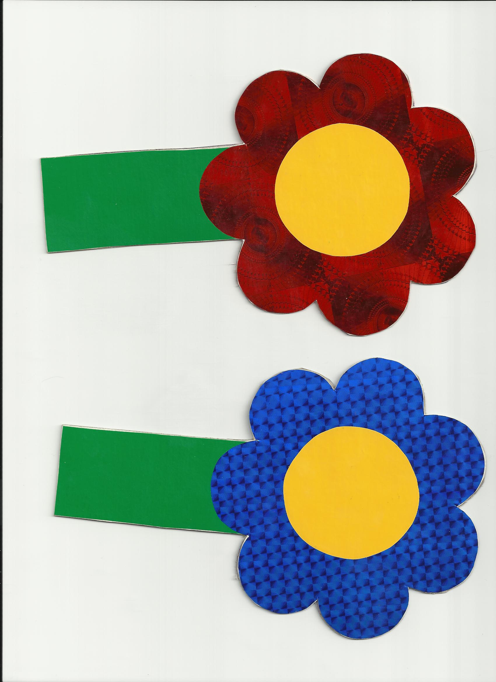

Приложение 2

Приложение 3

Приложение 4

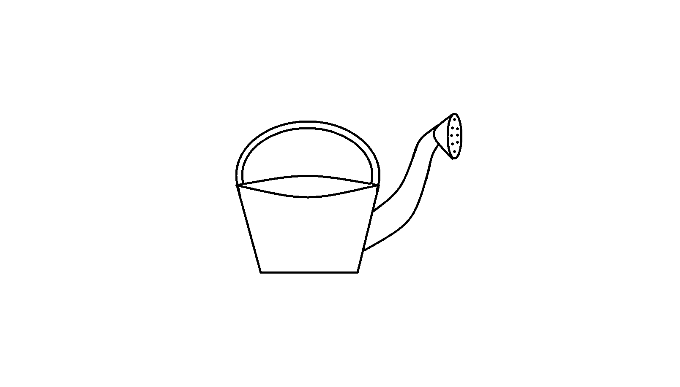

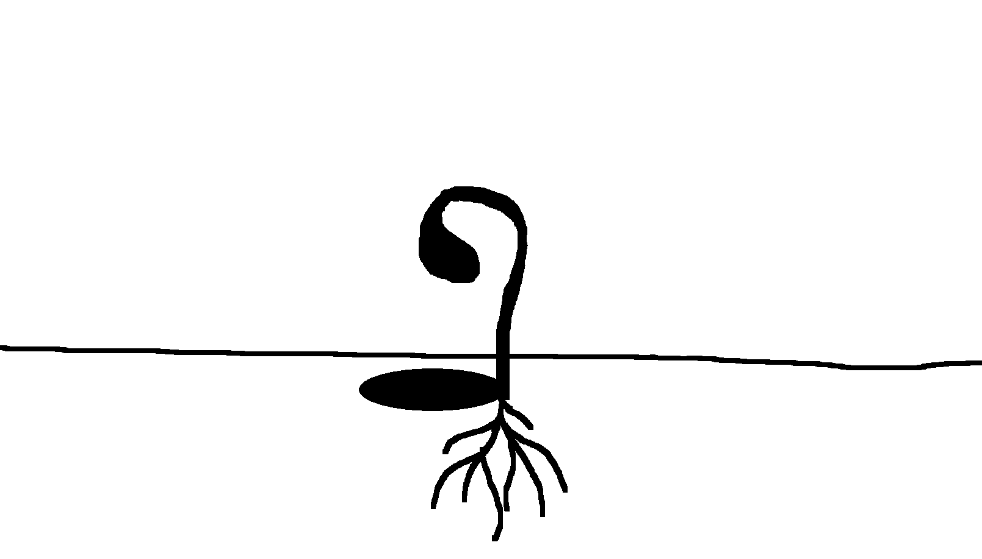
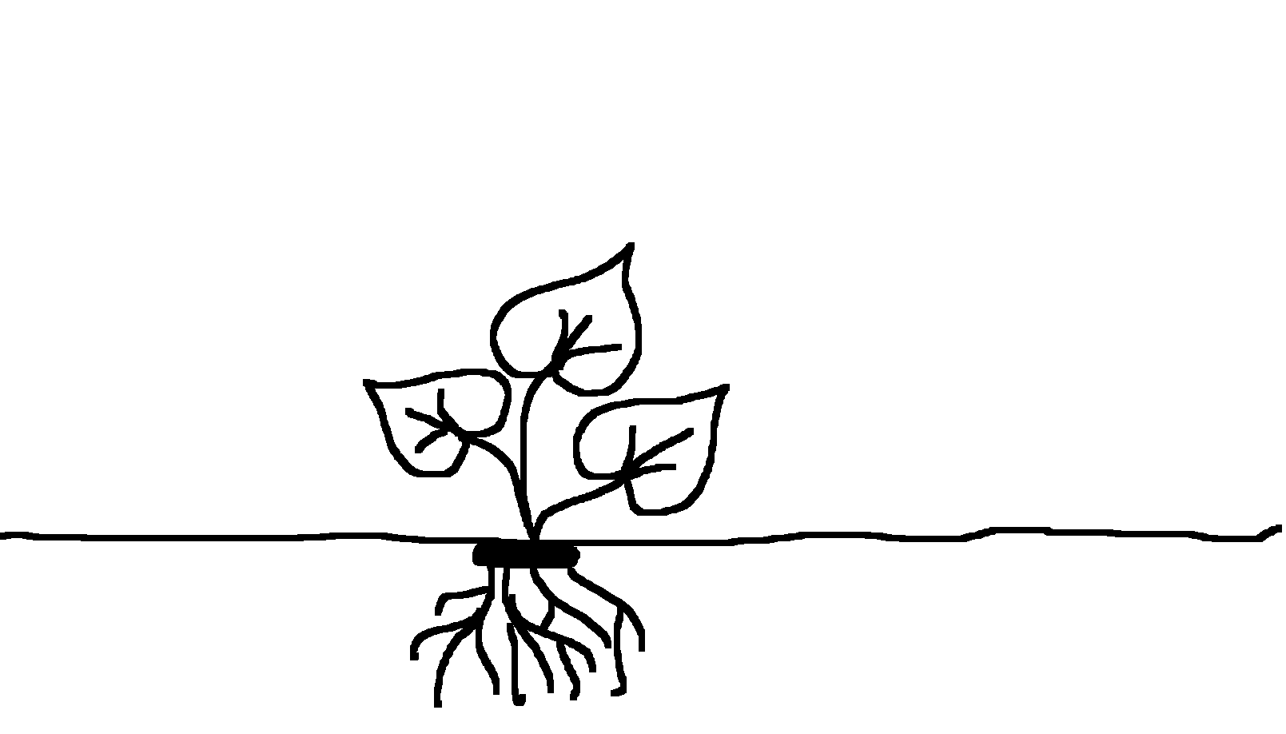

Приложение 5
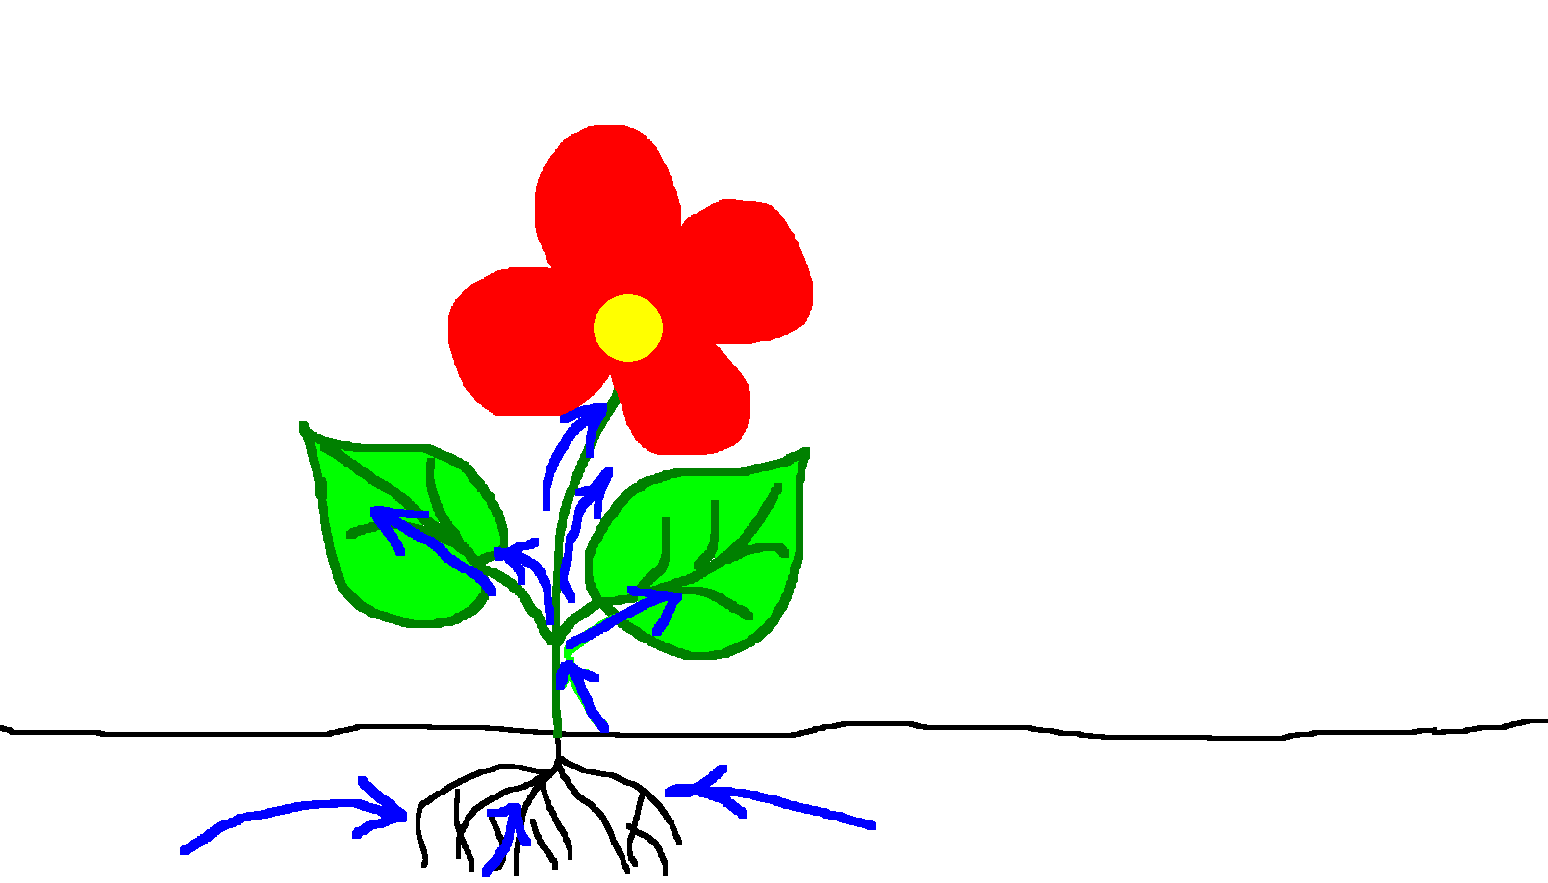

Приложение 6
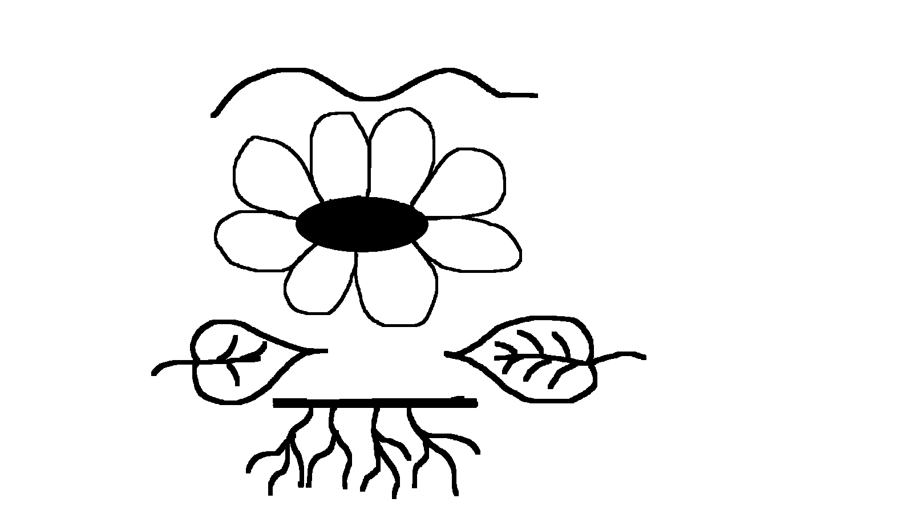

Приложение 7

